Муниципальное автономное дошкольное образовательное учреждение « Детский сад № 92 общеразвивающего вида»

Краткосрочный проект в старшей возрастной группе № 7
«Дорожные знаки – верные друзья»

Выполнила: воспитатель Веневцева Елена Ивановна

Сыктывкар 2018 г.

Информационная характеристика проекта:
Тип проекта:
- По составу участников - групповой
- По целевой установке - информационный
Вид проекта – познавательно – игровой
Возраст детей: 5-6 лет
Участники реализации проекта:
Педагог: Веневцева Елена Ивановна
Воспитанники: дети старшей группы
Родители: старшей группы
Срок работы по проекту: краткосрочный (1 неделя)
Проблема:
Детский дорожно-транспортный травматизм является одной из самых болезненных проблем современного общества. Статистика утверждает, что очень часто причиной дорожно – транспортных происшествий являются именно дети. Приводят к этому элементарное незнание основ Правил дорожного движения и безучастное отношение взрослых к поведению детей на проезжей части. Дети еще не умеют в должной степени управлять своим поведением. Они не в состоянии правильно определить расстояние до приближающейся машины. У них еще не выработалась способность предвидеть возможную опасность в быстро меняющейся дорожной обстановке. К сожалению, малыши, оказавшись в критической ситуации, не могут моментально принять правильное решение.
Актуальность:
Актуальность проекта связана еще и с тем, что у детей этого возраста отсутствует защитная психологическая реакция на дорожную обстановку, которая свойственна взрослым. Желание постоянно открывать что-то новое, непосредственность часто ставят их перед реальными опасностями, в частности на улицах. В отличии от взрослых дети не разбираются в дорожных знаках, правилах дорожного движения, в разметке дорог, возможностях транспортных средств.
Анализ реальной ситуации выявил проблему организации целенаправленной и эффективной работы по формированию у детей дошкольного возраста навыков осознанного безопасного поведения на улицах через активную деятельность всех участников проекта.
На этапе дошкольного детства одна из наиболее важных задач для ребенка – научиться правилам жизни во взрослом мире – мире спешащих людей и машин. В современном мире между человеком и машиной ведется тайная война, а главное ее поле — это автодорога. Скорость движения, плотность транспортных потоков на дорогах нашей страны быстро возрастают, и будут прогрессировать в дальнейшем. Мы привыкли к обилию машин на дорогах, считая их частью нашей жизни, и совершенно забываем об опасностях, которые сними связаны. А ведь под колёсами машин погибает огромное количество людей. Ежегодно в нашей стране в дорожно-транспортных происшествиях гибнет большое количество людей, не считая покалеченных и травмированных. И почти каждый десятый погибший — ребёнок! Основными причинами дорожно-транспортных нарушений является:
- незнание дошкольниками элементарных правил;
- стремление к самостоятельности, но неумение адекватно оценивать свои силы и возможности;
- безучастное отношение взрослых к поведению детей на дорогах.
Помочь ребенку войти в этот мир с максимальными приобретениями и минимальным риском – обязанность взрослых. Воспитание у дошкольников безопасного поведения на дорогах должно осуществляться несколькими путями. Прежде всего – через непосредственное восприятие окружающего мира, в процессе которого дети активно знакомятся с различными дорожными ситуациями, воспринимая и называя предметы, явления, действия людей, их взаимоотношения между собой, анализируя эти отношения и делая выводы. Второй путь – познание действительности через рассказы родителей, воспитателей, чтение художественной литературы, просмотры телевизионных передач, диафильмов и видеофильмов, через подвижные игры, с помощью различных картинок, иллюстраций, атрибутов и личный пример взрослых. И, наконец – через специальную работу по формированию у детей значимых для безопасного поведения двигательных навыков и установок восприятия.
Знание и соблюдение правил дорожного движения помогает снизить процент дорожно-транспортных происшествий. Формирование дисциплинированности, организованности надо начинать еще в раннем детстве, когда усвоенные правила становятся в дальнейшем нормой поведения. Наши исследования показали, что у детей дошкольного возраста наблюдается разрыв между теоретическими знаниями и их практическим применением. Дети не умеют управлять своим поведением. Вместе с тем их с ранних лет привлекает разнообразие окружающего мира: дома, улицы, движущиеся по ним пешеходы и транспорт. Но наблюдение за жизнью улицы само по себе не обеспечивает формирование правильных представлений о правилах дорожного движения. Поэтому дети, предоставленные самим себе, мало считаются с реальными опасностями на дороге. Не умея правильно определять расстояние до приближающего автомобиля и его скорость, они переоценивают собственные возможности, считают себя быстрыми и ловкими. У маленьких детей отсутствует способность предвидеть возможность возникновения опасности в быстро меняющейся дорожной обстановке. Особое значение в решении этой проблемы имеет заблаговременная и правильная подготовка самых маленьких наших пешеходов — детей, которых уже сейчас за воротами дома подстерегают серьёзные трудности и опасности, и жить которым придётся при несравненно большей интенсивности автомобильного движения.

Цель: формирование у детей навыков осознанного безопасного поведения на улице.
Задачи:
-учить детей распознавать дорожные знаки, продолжать знакомить с правилами дорожного движения;
-выработать навыки сознательного отношения к соблюдению правил безопасного движения, правил для пассажиров;
-знакомить детей с элементарными правилами дорожного движения: места, где можно ходить пешеходам, как переходить проезжую часть;
-подготовить к правильным действиям в сложившейся ситуации на дороге, улице;
-воспитывать личную безопасность.
Ожидаемый результат:
Уметь выбрать способ перехода проезжей части дороги, различать пешеходные переходы (наземный, надземный, подземный, регулируемый, нерегулируемый) и средства регулирования дорожного движения (светофор, регулировщик), а так же дорожные знаки (запрещающий, предупреждающий, указывающий). Дети знают, что перед переходом проезжей части остановиться у края проезжей части, посмотреть налево, потом направо, а затем еще раз налево и, если нет опасности – переходить проезжую часть. Правила перехода проезжей части и опасные места на ней. Соблюдают правила безопасного поведения в общественном транспорте.
Образовательные области:
- Социально – коммуникативная;
- Познавательная;
- Речевая;
- Художественно- эстетическая;
- Физическая.

Этапы проекта
Этапы проекта | Действия детей | Действия педагога | Действия родителей
Подготовительный |  | Работа по подбору иллюстративного материала по теме «Дорожные знаки», беседа с детьми  «О дорожных знаках», «О правилах поведения на дороге»; Консультация для родителей ; | Экскурсия по улицам города. Рассматривание дорожных знаков с детьми
Деятельностный | Просмотр мультфильмов «Поли Робокар», «Смешарики»;  раскрашивание раскрасок; рассматривание картин; | Коммуникация: беседа «Как себя надо вести на дорогах», «Почему надо знать ПДД»,  Проблемная ситуация «Если бы не было знаков»  настольная игра «Азбука безопасности»  НОД «Дорожные знаки помни всегда»  Дидактические игры: «О чем рассказывают знаки», «Можно - нельзя, правильно -неправильно»  Подвижные игры: «Красный, желтый, зеленый», «Цветные автомобили», «Воробушки и автомобиль».  Чтение художественной литературы: Б. Житков «Что я видел», С. Михалков «Светофор», «Дядя Стёпа-милиционер», «Моя улица»,  Н. Носов «Автомобиль», «Милиционер», А. Дорохов «Красный, желтый, зеленый», В. Семернин «Запрещается — разрешается», А. Иванов «Как неразлучные друзья дорогу переходили». | Художественное творчество: рисование «Свой дорожный знак»
Завершающий | Сюжетно- ролевая игра «Инспектор и водители», Настольная игра «Собери из частей дорожный знак»; Настольно сюжетно ролевая игра «Дорога с машинами» | Консультации для родителей «Памятка родителям по обучению детей безопасному поведению на дороге»

План проекта
Формы | Тема | Цель | Пособия | Ответственный
Понедельник
Беседа | «Безопасность на дорогах» | Расширение знаний детей о правилах поведения на дороге и умение применять полученные знания о правилах дорожного движения в играх, в повседневной жизни. | Книга с правилами поведения на дорогах | Веневцева Е.И
Подвижная игра | «Цветные автомобили» | Упражнять детей в умении реагировать на цвет, развиваем внимание, закрепляем Правила дорожного движения. | Цветные рули,  Сигналы (картонные кружки, которые соответствуют цвету рулей). | Веневцева Е.И
Чтение художественной литературы | «Дядя Стёпа-милиционер», «Моя улица» С. Михалков | воспитывать уважение к труду полицейского;  дать представление о том, что профессия полиции – важна, трудна и опасна;  что его работа – это охрана, защита людей, оказание им помощи, борьба с нарушителями закона | Книга с рассказом, иллюстрации к рассказу, портрет писателя | Веневцева Е.И
Дидактическая игра | «Правила дорожного движения на дороге и в транспорте» | Учить правила дорожного движения, поведения в транспорте. | Дорожные знаки, книга с правилами поведения в транспорте | Веневцева Е.И
Дидактическая игра | «Правила дорожного движения» | познакомить с основными дорожными знаками, их классификацией, назначением; способствовать развитию внимания, памяти, мышления. | Дорожные знаки, кубики разного цвета зеленый желтый красный | Веневцева Е.И
Вторник
Беседа | «Почему надо знать ПДД» | Углублять знания учащихся о правилах дорожного движения | Пособие с правилами дорожного движения | Веневцева Е.И
Дидактические игры | «Автомульти» | учить соотносить сказочного персонажа и его транспортного средства,  правильно называть, развивать память, мышление, сообразительность | Картотека дидактических игр по правилам дорожного движения | Веневцева Е.И
НОД | «Дорожные знаки помни всегда» | Закреплять знания о безопасном поведении на улицах и проезжей части; совершенствовать представления о дорожных знаках | Мультимедийное оборудование, дорожные знаки (запрещающие, предупреждающие, указательные), разрезанные знаки(пазлы) карандаши, листы | Веневцева Е.И
Чтение художественной литературы | Н. Носов «Автомобиль» | Учить внимательно слушать литературное произведение, понимать его смысл. Закрепить знания о разных частях машины, о правилах поведения на дороге. | Портрет писателя, произведения, иллюстрации к произведениям | Веневцева Е.И
Просмотр мультфильмов | «Поли Робокар»  Дорожные знаки и правила дорожного движения | Закрепить с помощью мультика и примера из мультфильма знание детей о безопасности | Мультимедийное оборудование | Веневцева Е.И
Среда
Беседа  Проблемная ситуация | «Если бы не было дорожных знаков» | выяснить, для чего нужны правила дорожного движения, почему важно их выполнять как водителям, так и пешеходам; учить устанавливать простейшие причинно-следственные связи и отношения; развивать логическое мышление. | Картинки дорог без дорожных знаков, пешеходы, машины | Веневцева Е.И
Настольная игра | «Машины едут по делам» | Закрепить знание детей, что водители тоже должны быть внимательны на дрогах | Дорога настольная, машинки, дорожные знаки | Веневцева Е.И
Просмотр мультфильмов | Смешарики  «Азбука безопасности» | Закрепить знание детей что дорогу переходить надо строго в положенном месте | Мультимедийное оборудование | Веневцева Е.И
Дидактические игры | «Это я, это я, это все мои друзья!» | Продолжать закреплять знания детей о дорожных знаках, светофоре. | Карточки большие и маленькие со знаками. | Веневцева Е.И
Четверг
Дидактические игры | «Вопросы и ответы» | закрепить знания о ПДД, дорожных знаках, поведения на улице;  развивать мышление, память, сообразительность, речь. | Вопросы, фишки дорожными знаками | Веневцева Е.И
Чтение художественной литературы | С. Михалков «Светофор» | Воспитывать желание соблюдать правила дорожного движения. | Портрет писателя, произведения, иллюстрации к произведениям | Веневцева Е.И
Раскрашивание раскрасок | Дорожные знаки: Запрещающие, предупреждающие, указательные | Совершенствовать знание детей о цветах дорожных знаков | Карандаши цветные, разукраски, дорожные знаки | Веневцева Е.И
Пятница
Дидактическая игра | «Весёлый жезл» | Обобщить представление о правилах поведения пешеходов на улице; активизировать знания детей, их речь, память, мышление | Жезл, фишки | Веневцева Е.И
Сюжетно- ролевая игра | «Автобус и пассажиры» | Расширение представлений детей о ПДД, о профессии водителя, инспектора ГБДД | Жезл, фуражка, рули, светофор, дорожные знаки, кепка для водителя | Веневцева Е.И
Настольная игра | «Собери из частей дорожные знаки» | Совершенствовать знание детей о классификации дорожных знаков | Разрезанные дорожные знаки (пазлы) | Веневцева Е.И
Чтение художественной литературы | А. Иванов «Как неразлучные друзья дорогу переходили» | Закрепить знания правил дорожного движения. Повторить сигналы светофора, что они означают, уточнить правила поведения на улице, узнавать знакомые дорожные знаки, знать их значение; Совершенствовать умения подбирать антонимы к слову «дорога»; | Портрет писателя, иллюстрации к рассказу | Веневцева Е.И
Подвижная игра | «Где мы были, мы не скажем, на чём ехали, покажем» | Развивать фантазию детей, и выполнять правильно изображаемую технику |  | Веневцева Е.И

Приложение 1
Социально- коммуникативная:  - Сюжетно- ролевая игра «Автобус и пассажиры»  - Настольная игра «Собери из частей дорожные знаки»  - Дидактические игры «Вопросы и ответы», «Автомульти» | Познавательная:  Беседы:  - Беседа на тему «Безопасность на дорогах»  - Проблемная ситуация «Если бы не было дорожных знаков»  - Просмотр мультфильмов:  «Поли Робокар», « Смешарики «Азбука безопасности» | Речевая:  - Чтение художественной литературы А. Иванов «Как неразлучные друзья дорогу переходили», С. Михалков «Светофор»
Художественно-эстетическая:  - Рисование с детьми дорожных знаков  - Рисование дома с родителями свой дорожный знак  - Разукрашивание раскрасок «Дорожные знаки» | Физическая:  - Физкультминутки  - Подвижные игры  Игра – эстафета: Эстафета «Дорожные знаки» (одна команда детей собирают знаки для пешеходов, а другая - для водителей),«Цветные автомобили», «Весёлый жезл» | Взаимодействие с родителями:  - Экскурсия по улицам города дети с родителями. Рассматривание дорожных знаков с детьми  - Художественное творчество на тему «Свой дорожный знак»

Приложение 2
НОД по познавательному развитию "Знаки дородные помни всегда".
Программное содержание:
- Дать детям первоначальные знания о дорожных знаках. Научить их различать и понимать дорожные знаки, предназначенные для водителей и пешеходов.
- Формировать умение ориентироваться в основных дорожных знаках. Развивать логическое мышление, память, ориентацию в окружающей детей обстановке.
- Воспитывать желание научить правилам поведения на улице младших детей, своих друзей.
Материал для НОД: 4 таблицы с различными группами дорожных знаков: предупреждающие, запрещающие, указательные, предписывающие. Конверты, в которых находятся разрезные знаки. Знак «Остановка общественного транспорта». Не до конца нарисованные знаки «Осторожно, дети!», ноутбук.
Предварительная работа Экскурсия по улицам города. Рассматривание дорожных знаков
Ход НОД
Воспитатель: Ребята, сегодня в детский сад почтальон принёс письмо от жеребёнка Фильки. Послушайте, что он пишет вам: «Привет, дружок! Давай знакомиться! Я – жеребёнок Филька. Правда, так меня называют только близкие друзья, а когда я вырасту, то имя чуть-чуть измениться и будет звучать гордо – Фиат. Люди говорят, что это марка автомашины. У меня весёлый характер, я обожаю всякие игры, а ещё больше люблю узнавать что – то новое. Живу я в сказочной стране Магиcтралии, где есть большие зелёные лужайки и карусели, также автотрассы, до которых, правда, путь неблизкий. Играть у нас очень интересно. Но ещё интереснее попасть на улицу, где ездят машины, ходят пешеходы. Я, конечно, любопытен, но опасаюсь за свои копыта и хвост, поскольку пока ещё не знаю дорожной азбуки. На мой взгляд, транспорта на улицах слишком много, и перейти через дорогу самостоятельно я не смогу. Когда-то мама мне рассказывала, что есть дорожные знаки и светофор, которые помогают участникам дорожного движения, но как именно – я не знаю. Дорожные знаки, похоже, висят на улицах не просто так. Они все такие красивые и разные, так хочется узнать их назначение, только вот кто бы мне в этом помог?».
Воспитатель: Давайте вместе поможем жеребёнку Фильке узнать назначение дорожных знаков. Будем вместе с вами разбираться, какие знаки нужны пешеходам, а какие – водителям. Мы постараемся научиться понимать язык улицы – язык знаков. А вы запоминайте, затем свои знания передайте своим друзьям, научите малышей и напишете ответ Фильке. Куда бы вы ни шли, всюду на улицах вас встречают дорожные знаки. Они разного цвета и разной формы. Это сделано не случайно. Некоторые знаки вам уже хорошо знакомы. С некоторыми познакомимся сегодня. Как вы думаете, зачем нужно знать знаки? (ответы детей).
Дорожные знаки нужны для того, чтобы улица могла «разговаривать» со всеми водителями и пешеходами. У улиц всех стран мира один общий язык. Во всём мире понимают, что означает тот или иной дорожный знак. В России дорожные знаки появились почти 100 лет назад, когда в стране уже имелись автомобили. Знаков было всего четыре. С тех пор они видоизменились, но сохранились до наших дней. Дорожные знаки – это простые треугольники, круги и прямоугольники разных цветов: красные, голубые, жёлтые. Все дорожные знаки делятся на предупреждающие, запрещающие, предписывающие, указательные. Есть также знаки сервиса.
/Использование компьютерной технологии. Презентация «Дорожные знаки»/.
Воспитатель:
Указательные знаки. Они сообщают участникам движения о местах пешеходных переходов, об остановках общественного транспорта, о местах стоянки транспорта и т.д. Эти знаки синего цвета, квадратные или прямоугольные.
Вот хорошо знакомые вам знак «Пешеходный переход».
Этот знак устанавливается на регулируемых и нерегулируемых пешеходных переходах. Пешеходные переходы помимо знаков обозначены ещё и дорожной разметкой. Но под снегом, слякотью и грязью разметка не видна, а знак виден всегда, даже в темноте, так как все знаки покрыты специальной краской, светящейся от снега фонарей или фар автомобиля.
Вот знаки, обозначающие «Подземный пешеходный переход» и «надземный пешеходный переход».
Пешеход должен переходить дорогу только по этим переходам. Обратите внимание на то, что на всех знаках перехода нарисованы пешеходы, идущие в разные стороны – налево и направо. Они указывают направление, в котором следует идти по переходу. Нарисованный автобус или трамвай внутри синего прямоугольника на что указывает?
Дети: Остановка автобуса или трамвая.
Воспитатель: А этот знак «Место стоянки автомобилей». Разрешается стоянку автомобилей.
Предупреждающие знаки – это треугольники с белым полем и с красной каемкой. Как вы думаете, почему они называются предупреждающими?
Дети: Потому что они предупреждают о чём-то.
Воспитатель: Первый знак, с которым я хочу вас познакомить, - это знак «Пешеходный переход».
Но предназначен он только для водителей и предупреждает о том, что впереди будет пешеходный переход, обозначенный знакомым вам указательным знаком «Пешеходный переход».
Знак «Дорожные работы». Предупреждает о том, что впереди ведутся работы на проезжей части, обочинах, тротуарах.
Знак «Осторожно дети» устанавливаются у школ и детских парков. Водители и пешеходы здесь должны быть особенно осторожны.
Запрещающие знаки. Они вводят разные запреты и ограничения, имеют круглую форму с белым полем и с красной каймой или с красным фоном. Эти знаки говорят водителям, что запрещено движение вообще или движение какого-то автотранспорта.
Всем пешеходам нужно запомнить знак «Движение пешеходов запрещено». Этот единственный из запрещающих знаков, который относится только к пешеходам. Пешеход, изображённый на этом знаке, перечёркнут красной чертой. Еще есть дорожный знак для велосипедистов, который называется «Движение на велосипедах запрещено», тоже необходимо запомнить.
Предписывающие знаки. Они имеют круглую форму и голубой фон, сами символы – белого цвета. Знаки этой группы указывают места движения только одного какого-то вида транспорта, разрешают движения только в одном направлении.
Знаки сервиса. Они указывают участникам движения добрую услугу – указывают места расположения таких нужных объектов, как «Пункт питания», «Больница», «Телефон», «Гостиница», «Автозаправочная станция». А хотите ли вы поиграть?
Физкультминутка «Остановка общественного транспорта».
(Обозначить дорогу цветными лентами или мелками. Выбрать 2-3 детей водителями автобуса. Они надевают на себя обруч. Остальные дети находятся возле знака «Остановка общественного транспорта, ожидая автобуса. «Водители» «подъезжают» к остановке. К обручу цепляется –«пассажир», и вместе они бегут до обозначенного места, где «пассажир» отцепляется. «Водители» перевозят всех участников. По окончании игры все садятся на свои места).
Воспитатель: Послушайте стихотворение и найдите в них ошибки. Дорисуйте правильный знак на таблице, которые, лежат у вас на столе.
Я хочу спросить про знак. Нарисован знак вот так: В треугольнике ребята. Со всех ног бегут куда-то. Мой приятель говорит: «Детям путь сюда закрыт!» Шли из школы мы домой, Видим знак у мостовой: Синий круг, велосипед, Ничего другого нет. Поразмыслил друг немножко . И сказал: Ответ один - Знак гласит: ведёт дорожка Прямо в веломагазин».
(Дети выполняют задание).
Воспитатель: Пять различных человечков Вам встречаются в пути. А какой из них позволит Вам дорогу перейти Человечки разные, Синие да красные, Треугольник, круг, квадрат, Вот они, все пять подряд. Выберите среди знаков нужные: «Пешеходный переход», «Осторожно, дети!», «Подземный переход», «Дорожные работы», «Движение пешеходов запрещено».
(Дети выполняют задание).
А сейчас вам нужно оставить дорожные знаки. У вас на столах конверты, в которых находятся части знаков. (Дети открывают конверты и складывают свои знаки, воспитатель задаёт им вопросы о собранных знаках).
Воспитатель: Как называется знак? Какое он имеет значение? Какие дорожные знаки встречаются вам по дороге в детский сад?
(Ответы детей)
Что ж, отлично отвечали.
И заданья выполняли.
Рефлексия. Чем мы сегодня занимались? Что вы нового узнали? Сегодня мы разобрались и научились понимать язык улицы, язык знаков. Я надеюсь, что вы будете все Правила дорожного движения выполнять неукоснительно. Не забудьте познакомить со знаками своих друзей, малышей. И в свободное время мы нарисуем с вами знакомые знаки, вы расскажете мне их назначение, я запишу, и отправим это письмо жеребёнку Фильке. А вы знаете:
Знаки важные дорожные – компас взрослых и ребят. Дети! Будьте осторожны! Знайте, что нельзя, что можно! Выполняйте непреложно всё, что знаки говорят!

Приложение 3
Беседа на тему «Безопасность на дорогах»
Цель: Активизация деятельности детей по обучению правилам безопасного поведения на дорогах и профилактике детского дорожно – транспортного травматизма.
Все проведенные мероприятия нацелены на:
1. Расширение знаний детей о правилах поведения на дороге в осенний период и умение применять полученные знания о правилах дорожного движения в играх, в повседневной жизни.
2. Объединение усилий воспитателей и родителей в вопросе ознакомления детей с правилами дорожного движения и их соблюдению в жизни.
3. Разработку наглядных материалов оказывающих развивающее и познавательное воздействие на детей старшего возраста.
Задачи: Обобщить и расширить знания детей о правилах дорожного движения в осенний период времени. Развить психофизиологические качества ребенка, обеспечивающих его безопасность в процессе дорожного движения. Воспитывать патриотические чувства к своему родному поселку. Воспитывать ответственность за безопасность своей жизни и жизни других людей. Закреплять потребность в соблюдении правил дорожного движения.

Здравствуйте ребята! А я сегодня успел побывать в школе пешеходных наук. Мне там рассказали, что надо делать, чтобы сохранить свою жизнь на дорогах. А вы знаете? Правильно, надо соблюдать правила дорожного движения. Давайте их все вспомним.
Правило №1. Где можно переходить дорогу?
Правильно, переходить дорогу можно только по пешеходным переходам. Они обозначаются специальным знаком «пешеходный переход». Вот посмотрите (показывает знак). Ребята, а знаете какой самый безопасный переход? Это - подземный. Он обозначается вот так (показывает знак).
Правило №2. Если нет подземного перехода, ты должен пользоваться переходом со светофором. А сигналы светофора вы знаете? Правильно. «Красный человечек» означает: «стойте!», а «зелёный человечек» означает: «идите!»
Правило№3. Нельзя переходить дорогу на красный свет, даже если нет машин.
Песня: «Три весёлых огонька»
Правило №4. Переходя дорогу, всегда надо смотреть по сторонам. Куда мы сначала посмотрим? Да, сначала – налево, а дойдя до середины дороги – направо.
Правило №5. Безопаснее всего переходить дорогу с группой пешеходов. Это понимают даже бездомные собаки, которые не знают правил дорожного движения. Ни в коем случае нельзя выбегать на дорогу. Перед дорогой надо остановиться. Ребята, а почему нельзя выбегать на дорогу? А на дороге играть можно? Почему? Правильно. Это правило №6. Нельзя играть на проезжей части дороги и на тротуаре. Ребята, если ваши родители забыли с какой стороны нужно обходить автобус, троллейбус и трамвай, можете им напомнить, что: Автобус и троллейбус на остановке надо обходить только сзади, а трамвай можно обходить только спереди. Договорились?
Вот молодцы ребята! Все правила помните. Это здорово! Только вот мне уже пора. Пойду к другим ребятам напомню правила. До скорой встречи!

Приложение 4
Подвижные игры
Игра – эстафета: Эстафета «Дорожные знаки» (одна команда детей собирают знаки для пешеходов, а другая - для водителей)
«Играй да смекай!»
Задачи: развивать умственные способности и зрительное восприятие; учить соотносить речевую форму описания дорожных знаков с их графическим изображением; воспитывать самостоятельность, быстроту реакции, смекалку.
Правила: изображение дорожного знака закрывается только после прослушивания информации о нем. Выигрывает тот, кто первым правильно закроет все изображения, прозвучавшие в загадках или стихах.
*В игре участвуют 4-6 детей, перед которыми разложены таблицы с изображением дорожных знаков и пустые карточки. Принцип игры - лото. Воспитатель читает загадки (стихи) о дорожных знаках, дети закрывают карточками их изображения на таблице: Эй, водитель осторожно!
Ехать быстро невозможно. Знают люди все на свете-
В этом месте ходят дети (Знак «Дети»)
* Здесь дорожные работы-
Ни проехать, ни пройти.
Это место пешеход Лучше просто обойти. (Знак «Дорожные работы»)
* У него два колеса и седло на раме
Две педали есть внизу, крутят их ногами.
В красном круге он стоит,
О запрете говорит. (Знак «Велосипедное движение запрещено»)
* Этой зебры на дороге
Я нисколько не боюсь
Если все вокруг в порядке,
По полоскам в путь пущусь. (Знак «Пешеходный переход»)
* Я не мыл в дороге рук, Поел Фрукты, овощи.
Заболел и вижу пункт
Медицинской помощи. (Знак «Пункт первой медицинской помощи»)
А теперь - время для музыкальной паузы, наши ребята приготовили для вас веселые частушки.
Осторожно на дороге!
Берегите руки-ноги,
Помни правила везде,
А иначе быть беде!
Ох, у папы за рулем
Нынче нарушение,
Повторять я буду с ним
Правила движения.
Знаки дружно вдоль дороги
Стоят все серьезные
Их секреты вам откроют
Правила дорожные!
Из ворот на самокате
Глупый Мишка лихо катит.
Есть на лбу у Мишки шишка,
Самоката нет у Мишки.
Поведенье пешеходов
Объясняют правила.
Будем с ними мы дружить
И здоровенькими жить.
Я иду спокойным шагом,
Правой стороны держусь.
И движенью не мешаю,
И за правила горжусь.
Переход наземный есть
И подземный тоже.
Знает взрослый и малыш –
Он всегда поможет!
Мы частушки спели вам
Про правила движения.
Приглашайте нас еще,
Приедем без сомнения!
Ведущий: Спасибо, ребята, за частушки.
Игра – эстафета: Игра «Будь внимателен! (звучит минусовка песни «Светофор»)
(По сигналу: «Светофор!» - стоим на месте; по сигналу: «Переход!» - шагаем; по сигналу: «Автомобиль!» - держим в руках руль).

Игра «Подумай – отгадай!»
Задачи: активизировать процессы мышления, внимания и речи детей; уточнить представление о транспорте и правилах дорожного движения; воспитывать сообразительность и находчивость.
Правила: необходимо давать правильный ответ и не выкрикивать его хором. Выигрывает тот, кто получил больше фишек за правильные ответы.
Воспитатель. Я буду задавать вам вопросы. Кто знает правильный ответ, должен поднять руку. Кто первым ответит правильно, получает фишку. В конце игры посчитаем фишки и выявим победителя. Вопросы:
- Сколько колес у легкового автомобиля? (4) - Сколько человек могут ехать на одном велосипеде? (1) - Кто ходит по тротуару? (пешеход)
- Кто управляет автомобилем? (Водитель)
- Как называется место пересечения двух дорог? (Перекресток)
- Для чего нужна проезжая часть? (для движения транспорта)
- По какой стороне проезжей части движется транспорт? (По правой)
- Что может произойти, если пешеход или водитель нарушил правила дорожного движения? (Авария или ДТП)
- Какой свет верхний на светофоре? (Красный) - С какого возраста разрешается детям ездить на велосипеде по улице? (С 14лет)
- Сколько сигналов у пешеходного светофора? (Два)
- Сколько сигналов у пешеходного светофора? (Три) - На какое животное похож пешеходный переход? (На зебру)
- Как пешеход может попасть в подземный переход? (По лестнице вниз)
- Если нет тротуара, где можно двигаться пешеходу? (По обочине слева, навстречу транспорту)
- Какие машины оборудованы специальными звуковыми и световыми сигналами?
(«Скорая помощь», пожарная и милицейская машины)
- Что держит в руке инспектор ГИБДД? (Жезл)
- Где нужно играть, чтобы не подвергаться опасности? (Во дворе, на детской площадке).
Ведущая: Надеюсь, ребята, Вам понравилась наша встреча? Надеюсь, вы ее запомните надолго и на дороге будете очень внимательными! До свиданья!
«Автомульти».
А теперь ответим на вопросы по мультфильмам и сказкам, в которых упоминаются транспортные средства.
На чем ехал Емеля к царю во дворец? (На печке) .
Любимый вод транспорта кота Леопольда? (Двухколесный велосипед) .
Во что превратила добрая Фея тыкву для Золушки? (В карету).
На чем летал старик Хоттабыч? (На ковре-самолете).
Что подарили родители дяди Федора почтальону Печкину? (Велосипед).
Какой личный транспорт у Бабы Яги? (Ступа).
На чем катался Кай? (На санках).
На чем летал Барон Мюнхгаузен? (На ядре).
На чем поехал в Ленинград Человек рассеянный? (На поезде).
При помощи какого транспорта передвигались Бременские музыканты? (На повозке) .
Ведущий: Молодцы, команды, правильно ответили на все вопросы!
Эстафета «Водитель автобуса, перевези пассажира» (обручем водитель перевозит по одному участнику от одной стойки к другой, пока все пассажиры не окажутся возле другой стойки; можно выбрать другого водителя и перевести всех пассажиров обратно)
Загадки:
1. Для этого коня еда –
Бензин, и масло, и вода,
На лугу он не пасется,
Вдоль по улице несется. (Автомобиль)
2. Дом по улице идет,
На работу всех везет,
Не на тонких курьих ножках,
А в резиновых сапожках. (Автобус)
3. Я мчусь, держусь за провода,
Не заблужусь я никогда. (Троллейбус)
4. Наш приятель тут как тут,
Всех домчит он в 5 минут,
Эй, садись, не зевай,
Отправляется … (Трамвай)
5. Братцы в гости снарядились,
Друг за друга уцепились,
И помчались в путь далек,
Лишь оставили дымок. (Поезд)
6. Не похож я на коня,
А седло есть у меня,
Спицы есть, они, признаться,
Для вязанья не годятся. (Велосипед)
7. Посмотри, силач какой,
На ходу одной рукой
Останавливать привык
Пятитонный грузовик. (Регулировщик)
8. На 4 ноги
Надевали сапоги,
Перед тем как надевать,
Стали обувь надувать. (Шины)
9. Тянется нитка
Среди нив петляя,
Лесом, перелеском,
Без конца и края.
Ни ее порвать,
Ни в клубок смотать. (Дорога)
10. Вот стоит на улице
В длинном сапоге,
Чудище трехглазое
На одной ноге.
Запылал у чудища
Изумрудный глаз –
Значит, можно улицу
Перейти сейчас. (Светофор)
Игра «Кондуктор, лови зайца» (два ребенка держатся за руки – они контролеры; все остальные друг за другом, пока играет музыка, проходят в высоко поднятые «воротики»; как только музыка заканчивается «воротики» опускаются и ловят «зайцев»; те дети, которых поймали, становятся в круг контролерами; игра заканчивается тогда, когда переловят всех «зайцев»)
ИГРА: Кто из вас идёт вперёд
Только там, где переход? (Это я, это я, это все мои друзья)
Кто летит вперёд так скоро,
Что не видит светофора? (Молчат.)
Знает кто, что красный свет –
Это значит, хода нет? (Это я, это я, это все мои друзья)
Кто слушаться старших никак не хотел
И на грузовик налетел? (Молчат.)
Знает кто, что свет зелёный
Означает: «Путь открыт»? (Это я, это я, это все мои друзья)
Приложение 5
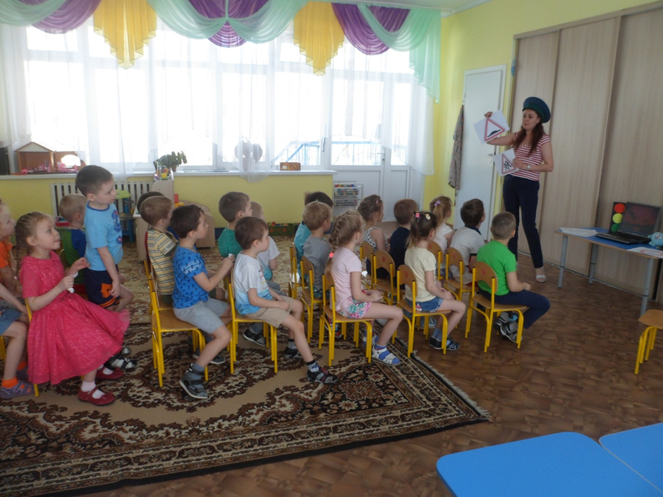

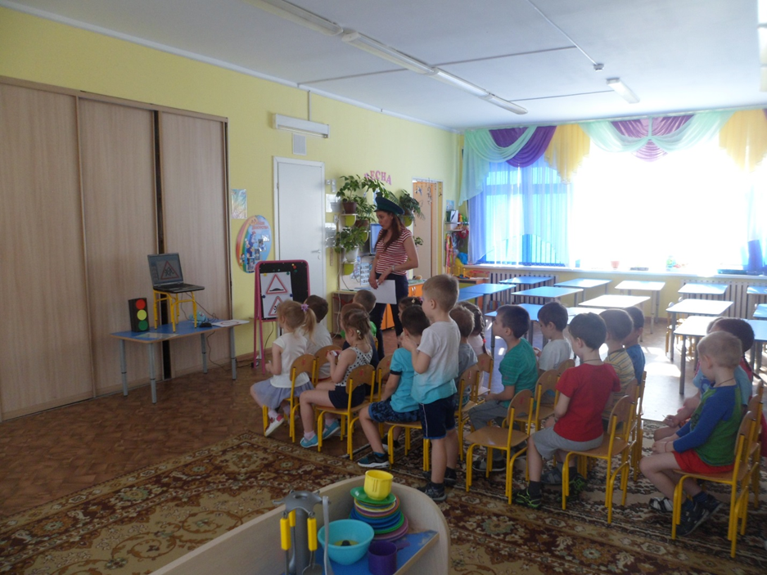

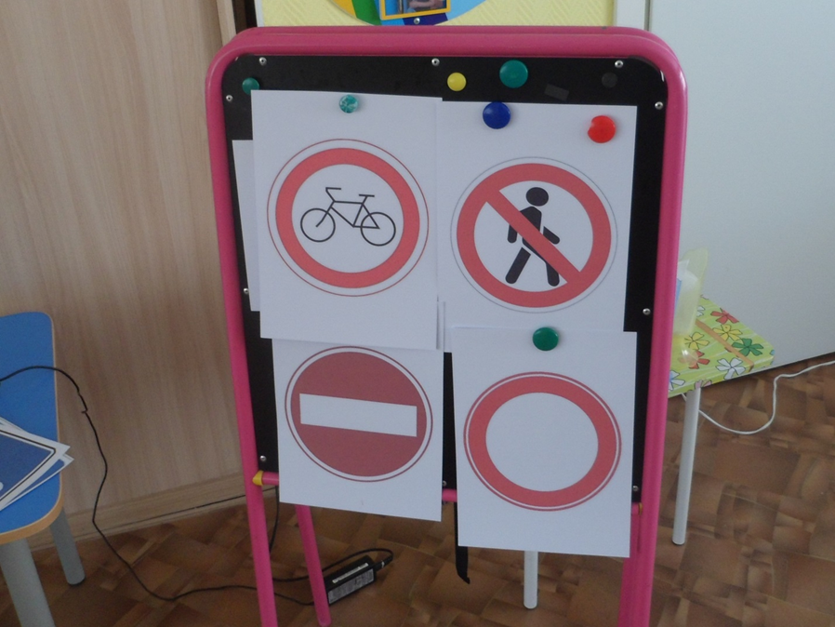

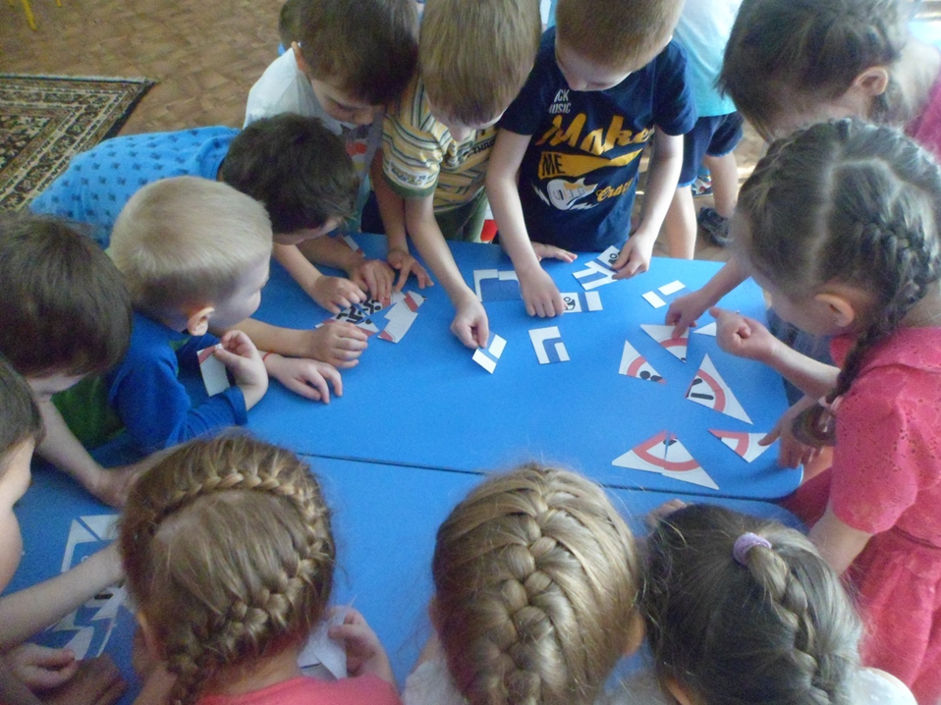

Приложение 6
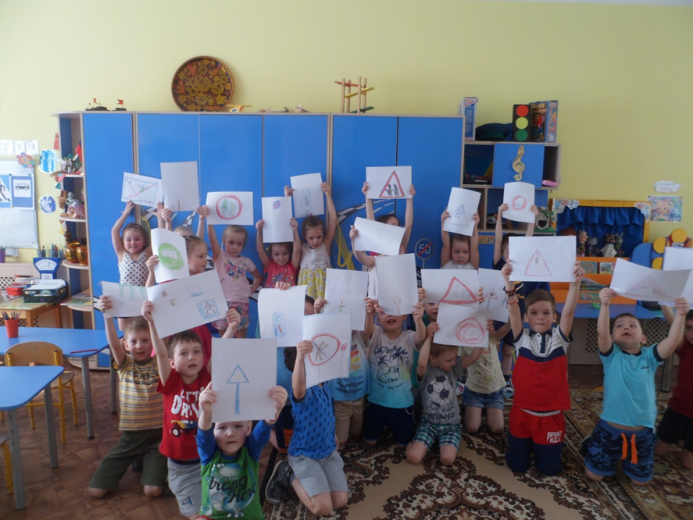

Приложение 7
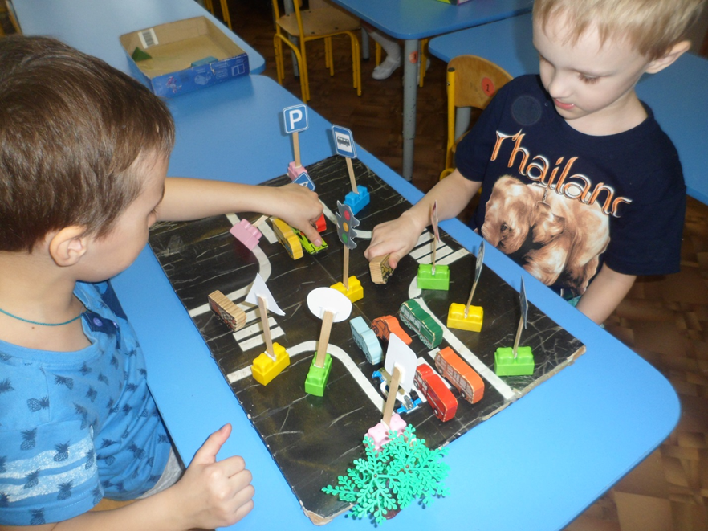

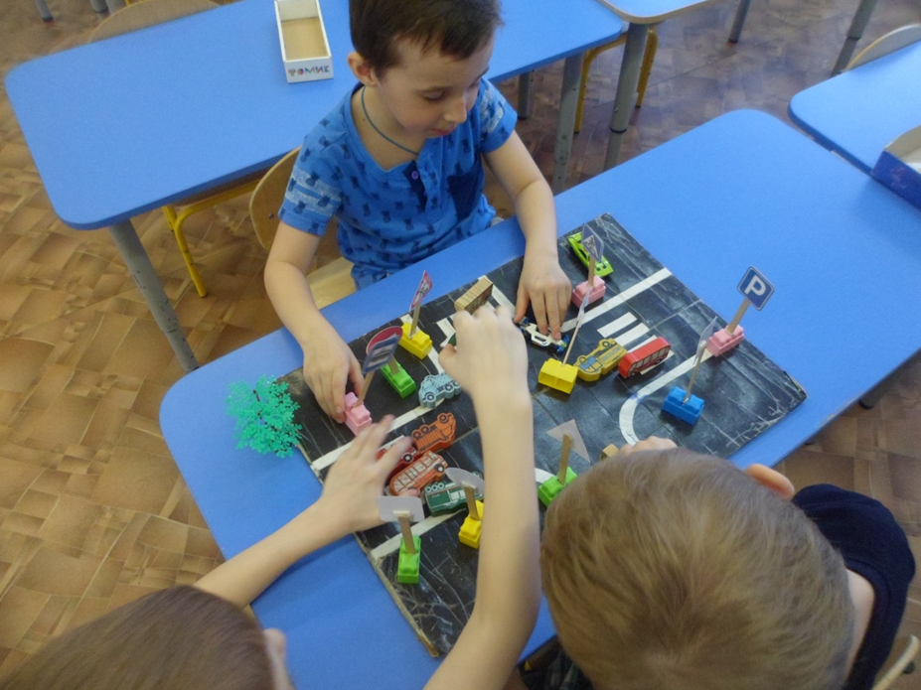

Приложение 8
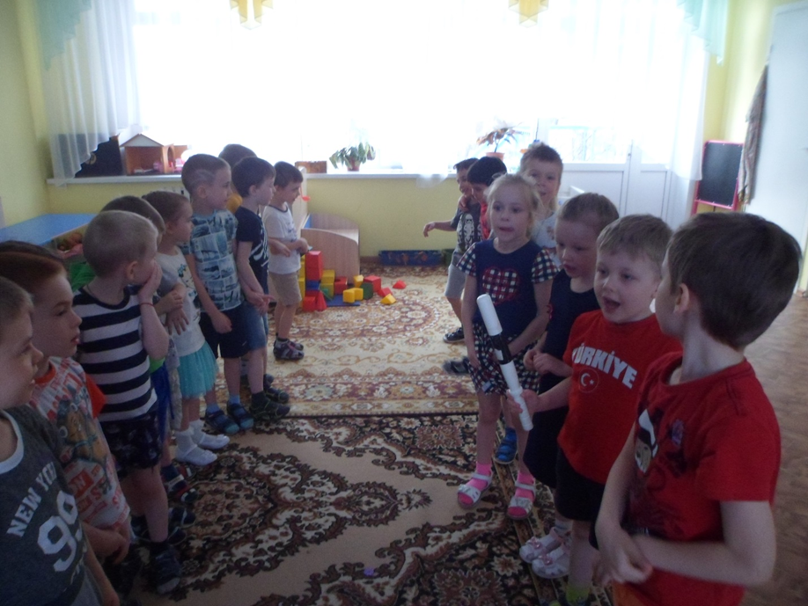

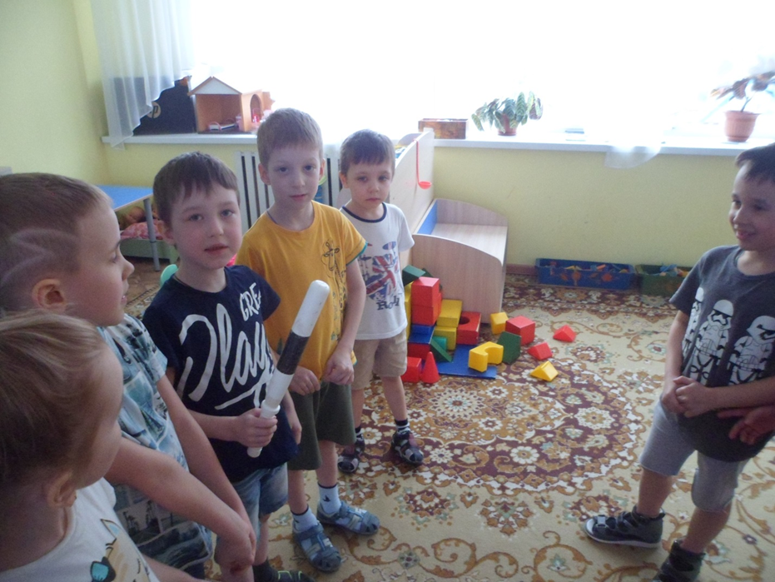

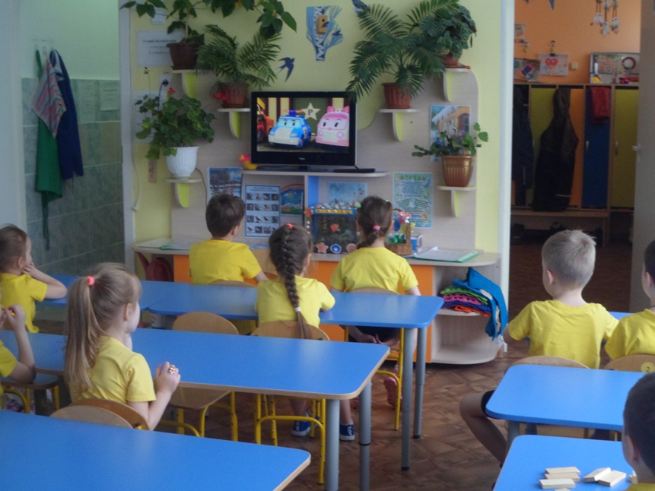
Приложение 9

Приложение 10
